Муниципальное бюджетное дошкольное образовательное учреждение
Детский сад № 114 общеразвивающего вида г. Владивостока»
ул. Адм. Юмашева, д. 8-г, г. Владивосток, 690037;Телефон: 244-07-83:
E-mail: mdou114@ds.vlc.ru

«Домашние животные и их детеныши»
Конспект НОД по развитию речи в средней группе.

С использованием технологии морфологического анализа

Воспитатель: Руднева Наталия Анатольевна

Владивосток 2020 г.

Цель: Обобщение и систематизация знаний о домашних животных и их особенностях.

Задачи:
Образовательные:
- уточнить представление детей о домашних животных, их внешнем виде, условиях проживания и питании;
- совершенствовать умение детей называть детенышей животных;
- активизировать употребление имен прилагательных в речи детей.
Развивающие:
- развивать связную речь детей, мышление, обогащать словарный запас;
- развивать зрительную, слуховую память.
Воспитательные:
- воспитывать доброжелательное отношение к животным, желание заботиться о них.

Приоритетная область: речевое развитие

Интеграция образовательных областей:
Познавательное развитие;
Художественно-эстетическое развитие;
Социально-коммуникативное.

Предполагаемый результат: дети закрепят знания о домашних животных и их детёнышах, используя таблицу при составлении рассказа.

Предварительная работа: наблюдения на прогулке, беседы с детьми, рассматривание картин, заучивание стихотворений, чтение рассказов и сказок; отгадывание загадок, рисование, дидактические игры. Подготовка дидактического материала – карточки и изобразительные картины.

Педагогические технологии: игровые, здоровье сберегающие, мнемотехнологии, технологии ТРИЗ.

Оборудование для педагога: доска-флипчарт, мнематическая сетка, дидактическая игра « Чей хвост?».

Оборудование для детей: карточки, морфологическая таблица, игрушечные наборы домашних животных, постройка (загон для животных).

Приемы:
Словесный;
Наглядный;
Практический;

Методы ТРИЗ:
- метод морфологического анализа;
- метод графической аналогии

Форма организации детей: индивидуальная, групповая, подгруппами.

Ход НОД:
Дети сидят полукругом.

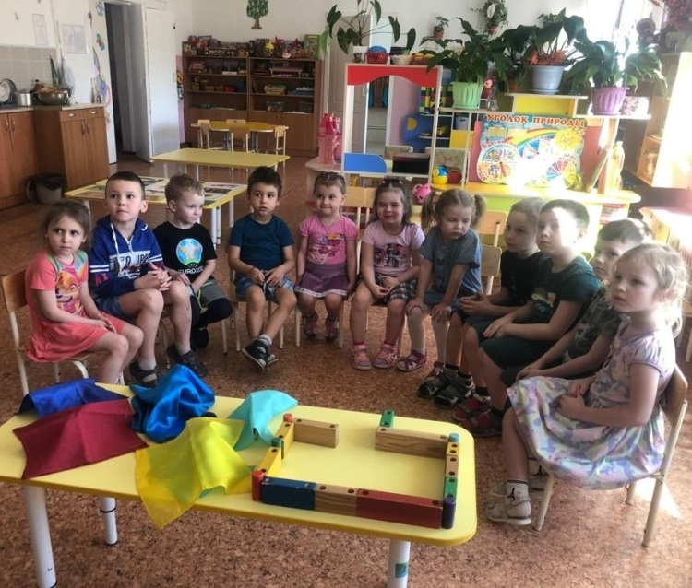

Кристина: Наталия Анатольевна, сегодня мы на завтрак кушали молочную кашу.
А где повар взял молоко?
Илья: У кого?
Воспитатель: А вы как думаете?
(ответы детей: в магазине, на ферме….)
Воспитатель: Давайте отправимся в путешествие на ферму и там мы узнаем ответ.
Дети: Давайте!
Воспитатель: А поедем мы с вами на поезде!

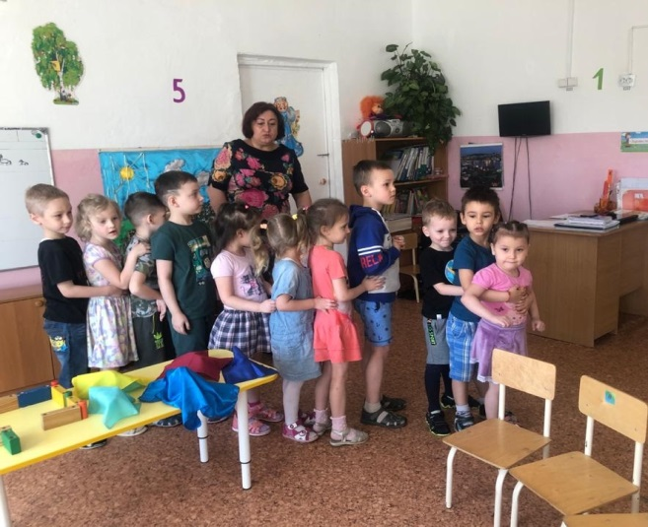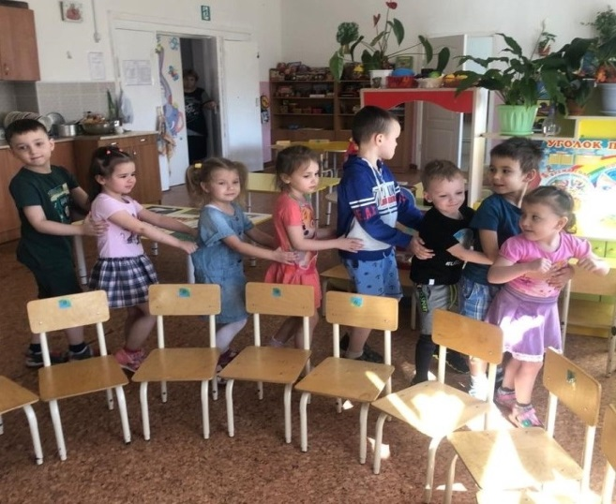

Игровое упражнение «Поезд». (Дети поворачиваются за воспитателем. Имитируют движения поезда, идя по кругу)
Все за мною становитесь,
друг за другом повернитесь!
Друг за другом мы пойдём
За вагончиком вагон.
Вот поезд наш едет,
Колёса стучат,
А в поезде нашем
Ребята сидят.
Чух-чух-чух, чух-чух-чух!
Едем, едем, долго едем,
Очень длинен это путь.
Скоро сможем мы приехать
И на ферме отдохнуть.

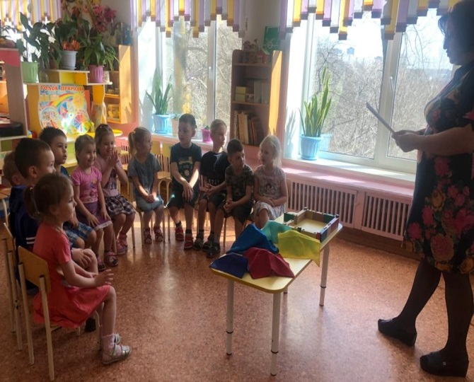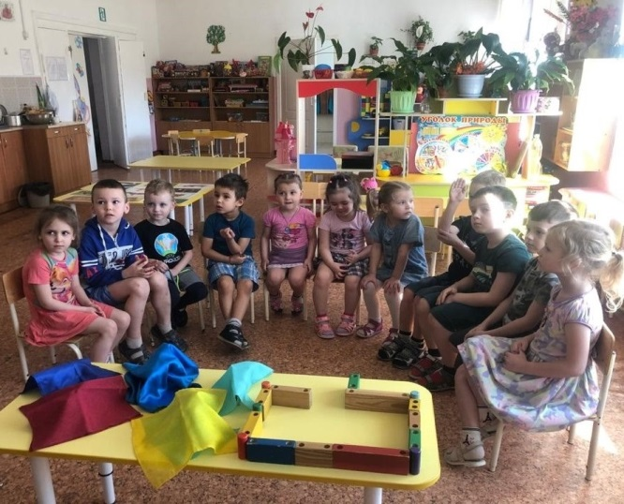
Воспитатель: Вот мы и приехали на ферму. А кто же живет на этой ферме, вы узнаете, отгадав загадки. (На столе стоят фигуры животных, накрытые платочками.)
Воспитатель: Ребята, а кто скрывается под этим платочком? Как вы думаете?
Дети: Свинья, коза.
Воспитатель: Отгадать вам поможет загадка.
Загадываю загадку:

Голодна – мычит,
Сыта – жует,
Малым ребяткам
Молоко даёт. (Корова)

Воспитатель: Правильно, давайте поставим её в загон, чтобы она не убежала!
Ребята, расскажите о корове по нашей таблице-подсказке.
(Дети по очереди рассказывают отдельно по каждой подсказке.)

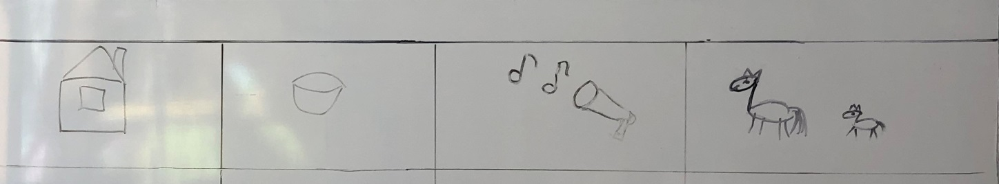
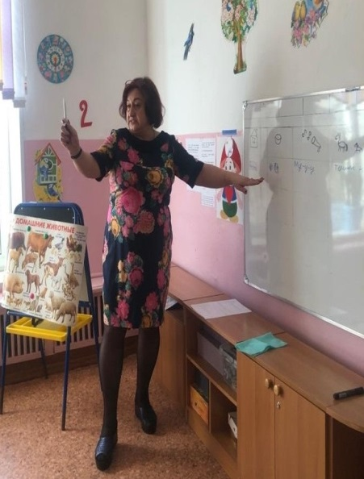
Вова: Это корова.
Аня: Она живёт в сарае.
Арина: Кушает сено.
Сабина: Кричит Му - у - у.
Илья: Детки у неё телята.
Воспитатель: Ребята, смотрите, я нашла чей-то хвостик.

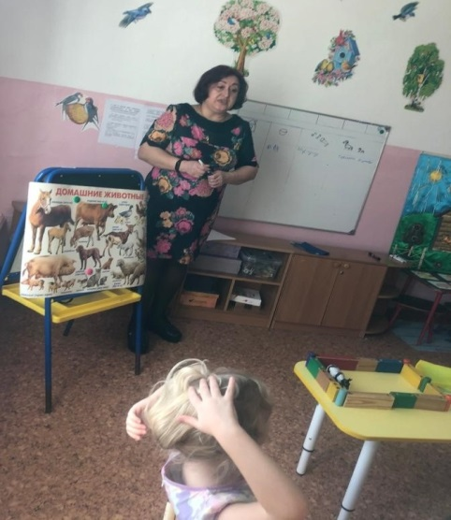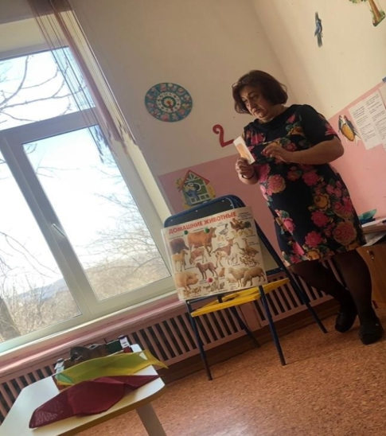

Давайте найдём хозяина!
(На столе лежат картинки с изображением животных без хвостиков.)
Воспитатель: Дети, Кирилл нашёл, кому принадлежит хвостик. Все с ним согласны? Нет! А чей ты думаешь, Аня? Значит это чей хвост?
Дети: Коровий.
Воспитатель: Ваня, чей это хвост?
Ваня: Коровий!
Воспитатель: А кто расскажет про корову от начала до конца? Макар, расскажи.

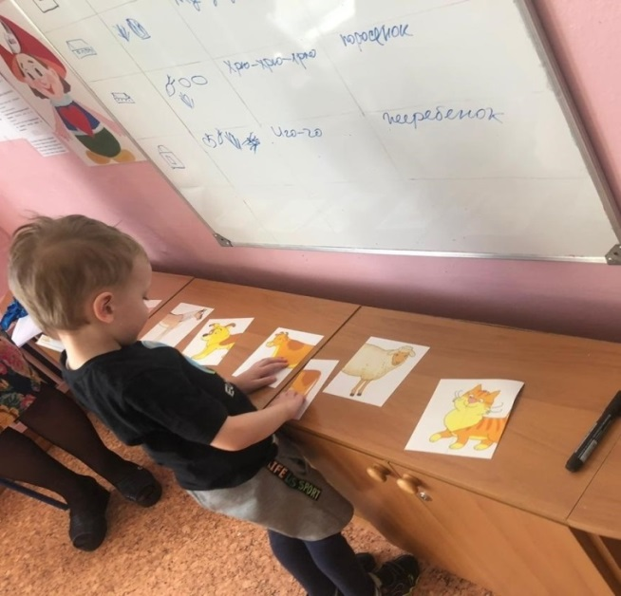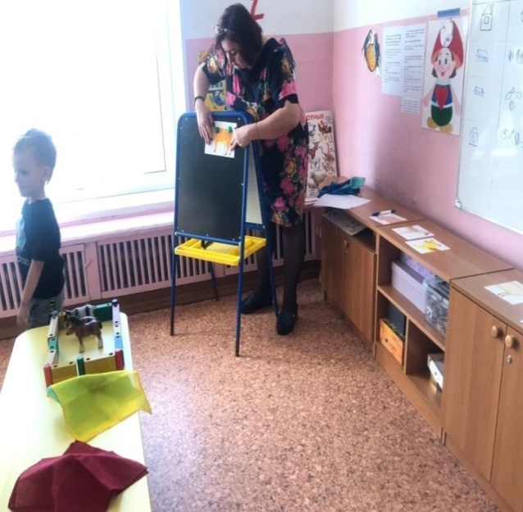

Загадываю загадку.

Вместо хвостика – крючок,
Вместо носа – пятачок,
Пятачок дырявый,
А крючок вертлявый. (Свинья)

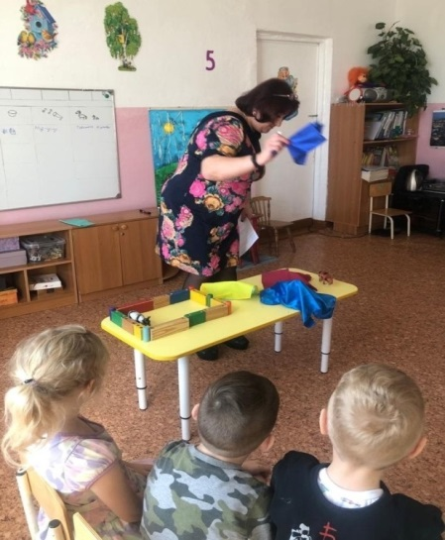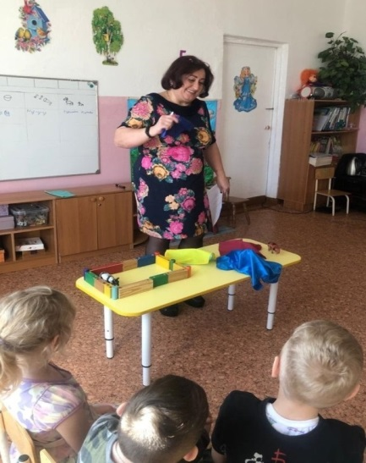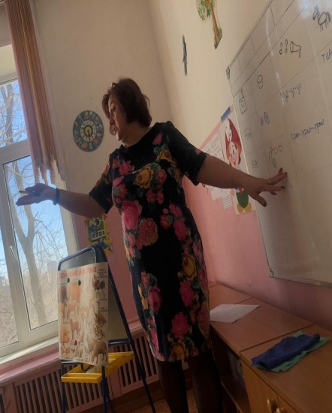

Воспитатель: Правильно, давайте поставим её в загон, чтобы она не убежала!
(Ставим свинью в загон.) Ребята, давайте расскажем о свинье по нашей таблице-подсказке.
(Дети по очереди рассказывают отдельно по каждой подсказке.)
Миша: Это свинья.
Милана: Она живёт в сарае.
Лиза: Кушает овощи.
Ангелина: Кричит Хрю-хрю.
Костя: Детки у неё поросята.
Воспитатель: Ребята, а это чей-то хвостик?
(На столе лежат картинки с изображением животных без хвостиков.)
Воспитатель: Дети, Семён нашёл, кому принадлежит хвостик. Все с ним согласны? Нет! А чей ты думаешь, Ксюша? Значит это чей хвостик?
Дети: Поросячий.
Воспитатель: Арина, чей это хвост?
Арина: Поросячий!
Воспитатель: А кто расскажет про свинью от начала до конца? Петя, расскажи.
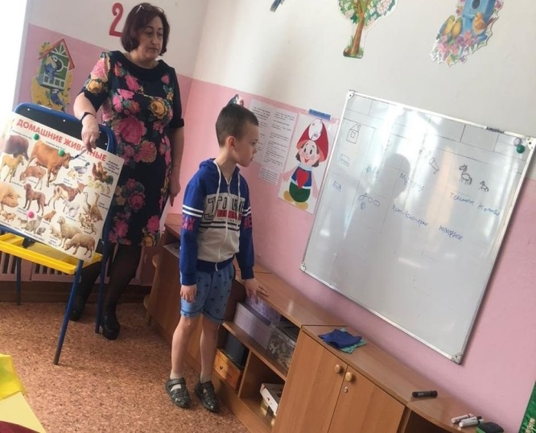
Загадываю загадку:
Не пахарь, не кузнец,
Не плотник,
А первый на селе работник. (Лошадь)

Воспитатель: Правильно! (Ставим лошадь в загон.) Ребята, давайте расскажем о лошади по нашей таблице-подсказке.
(Дети по очереди рассказывают отдельно по каждой подсказке.)
Миша: Это лошадь.
Арина: Она живёт в сарае.
Марьяна: Кушает сено, траву, овощи, яблоки…
Кристина: Кричит Иго-го.
Саша: Детки у неё жеребята.
Воспитатель: Ребята, а давайте найдём хозяина этого хвостика.
(На столе лежат картинки с изображением животных без хвостиков.)

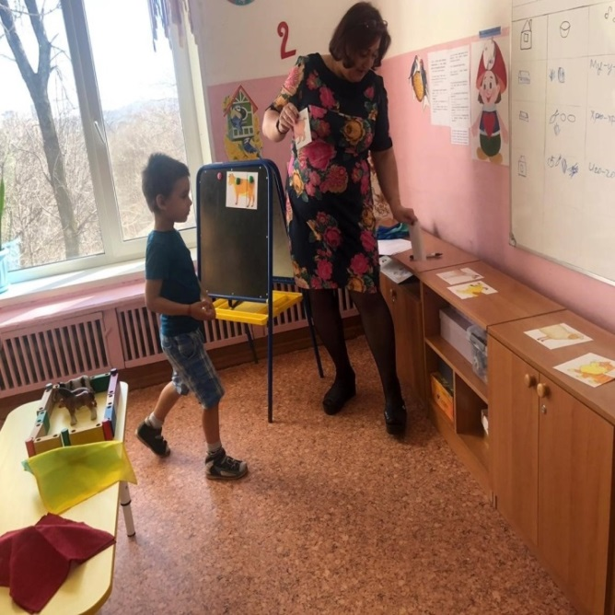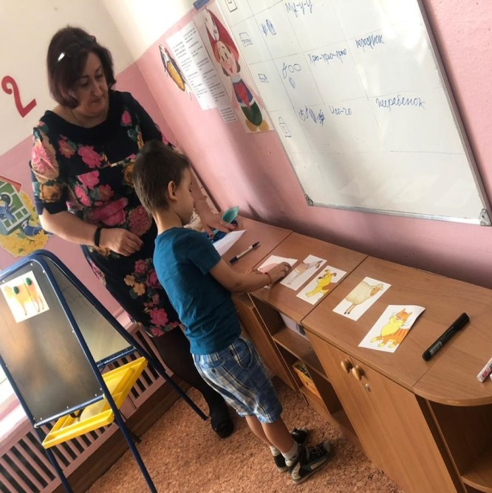

Воспитатель: Дети, Сабина нашла, кому принадлежит хвостик. Все с ней согласны? Нет! А чей ты думаешь, Оливия? Значит это чей хвост?
Дети: Лошадиный.
Воспитатель: А кто расскажет про лошадь от начала до конца? Максим расскажи.
Воспитатель: А давайте пойдём вместе с ними погуляем.
(Дети встают со стульчиков, идут друг за другом за воспитателем, выполняя движения).

Физминутка.
По дорожке, по дорожке
Скачем мы на правой ножке,
И по этой же дорожке
Скачем мы на левой ножке.
Мы к лужайке вышли
Поднимая ноги выше.
Через кустики и кочки,
Через ветви и пенечки.
Кто высоко так шагал –
Не споткнулся, не упал
Целый день в траве густой
Прыгал козлик озорной.
Прыгал через кочки
И считал цветочки.
Эй, лошадки, все за мной
Поспешим на водопой.
Вот широкая река
В ней холодная вода.
Пейте! Хороша водица!
Постучим копытцем.

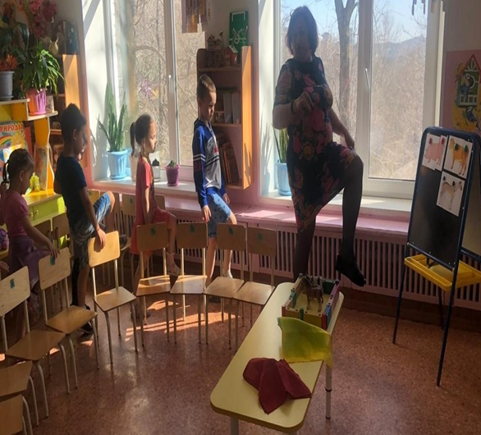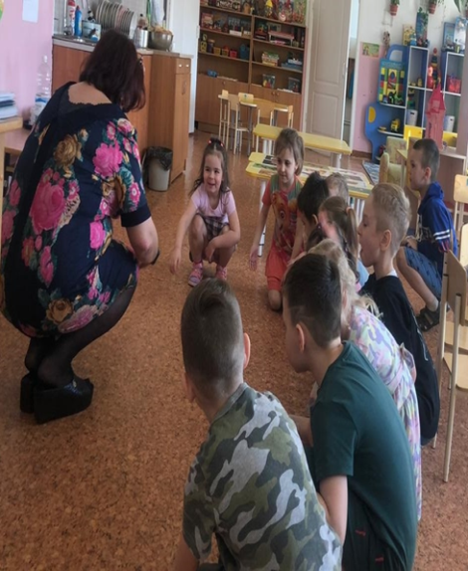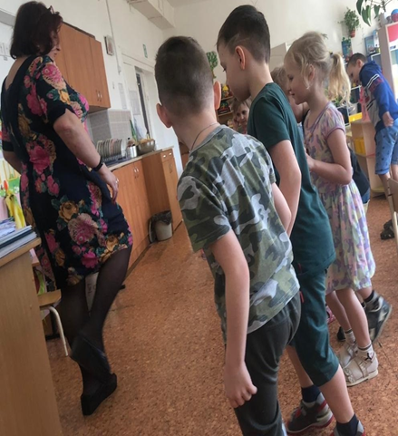

Воспитатель: Ребята, садимся на стульчики.

Загадываю загадку:
С хозяином дружит,
Дом сторожит,
Живёт под крылечком,
Хвост колечком. (Собака)

Воспитатель: Правильно! (Ставим собаку рядом с загоном) Ребята, давайте расскажем о собаке по нашей таблице-подсказке.
(Дети по очереди рассказывают отдельно по каждой подсказке.)
Максим: Это собака.
Оливия: Она живёт в будке.
Ксюша: Кушает мясо, грызет косточки
Илья: Она лает (гав-гав), рычит (рррр)
Ваня: Её дети щенки.
Воспитатель: Ребята, а давайте найдём хозяина этого хвостика.
(На столе лежат картинки с изображением животных без хвостиков.)

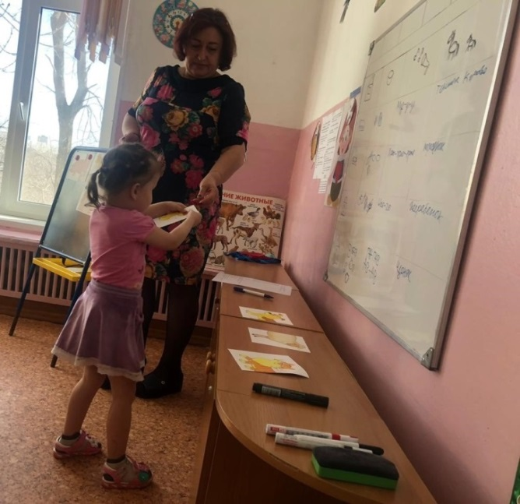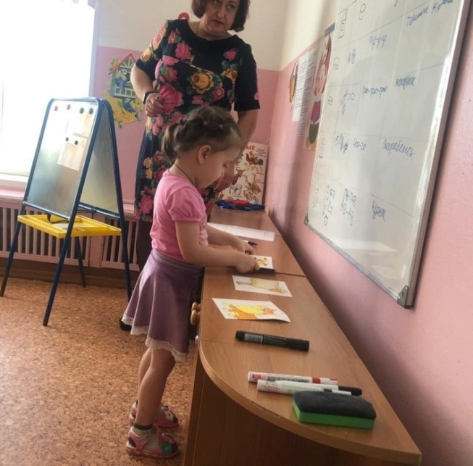

Воспитатель: Дети, Саша нашла, кому принадлежит хвостик. Все с ней согласны? Нет! А чей ты думаешь, Аня? Значит это чей хвост?
Дети: Собачий.
Воспитатель: А кто расскажет про собаку от начала до конца? Ксюша, расскажи.

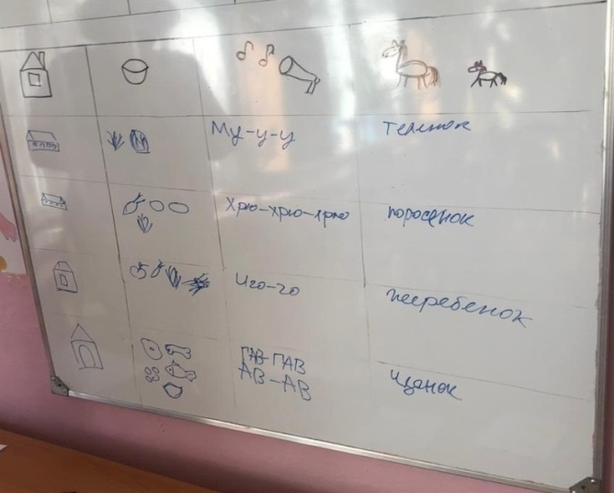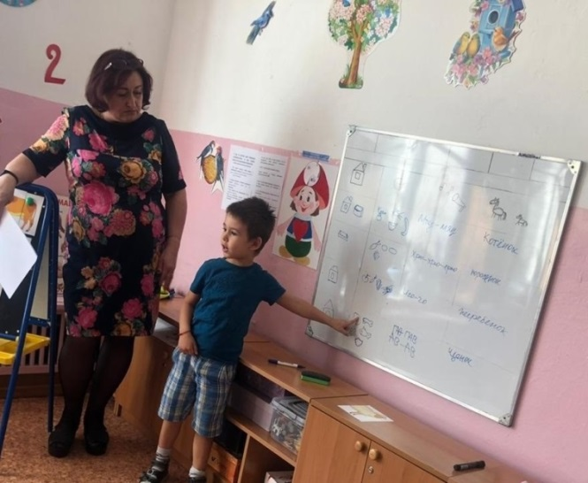

Воспитатель: Миша, расскажи про собаку от начала до конца еще раз.

Загадываю загадку:

Хоть и бархатные лапки,
Но зовут меня «царапкой».
Мышек ловко я ловлю,
Молоко из блюдца пью. (Кошка)

Воспитатель: Правильно! (Ставим кошку рядом с загоном) Ребята, давайте расскажем о кошке по нашей таблице-подсказке.
(Дети по очереди рассказывают отдельно по каждой подсказке.)

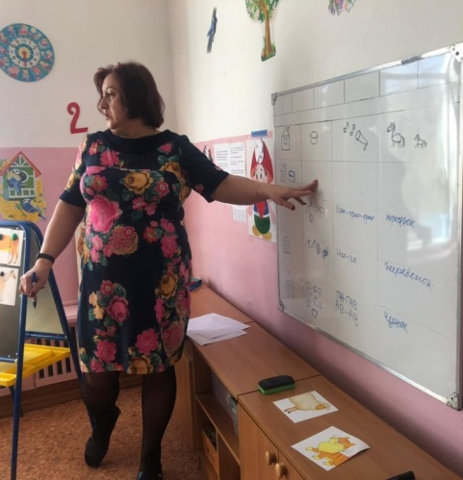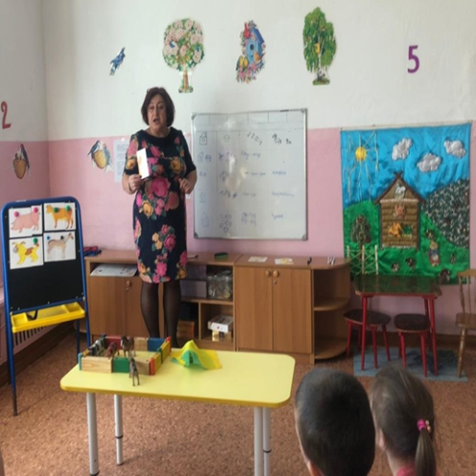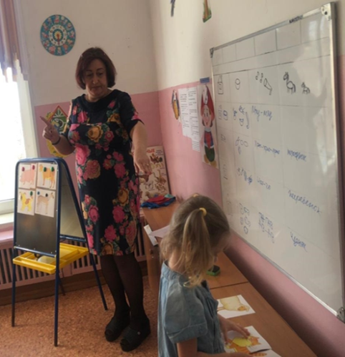

Костя: Это кошка.
Кирилл: Она живёт в доме.
Кристина: Кушает молоко.
Арина: Она говорит мяу-мяу.
София: Её дети котята.
Воспитатель: Ребята, а давайте найдём хозяина этого хвостика.
(На столе лежат картинки с изображением животных без хвостиков.)

Воспитатель: Дети, София нашла, кому принадлежит хвостик.
Все с ней согласны? Нет! А чей ты думаешь, Вова? Значит это чей хвост?
Дети: Кошачий.
Воспитатель: А кто расскажет про кошку от начала до конца? Денис, расскажи.
Воспитатель: Молодец, Денис.
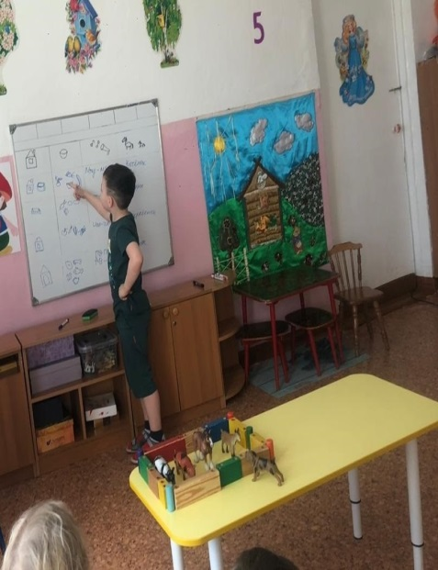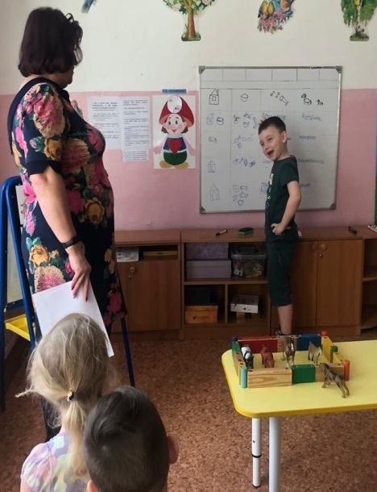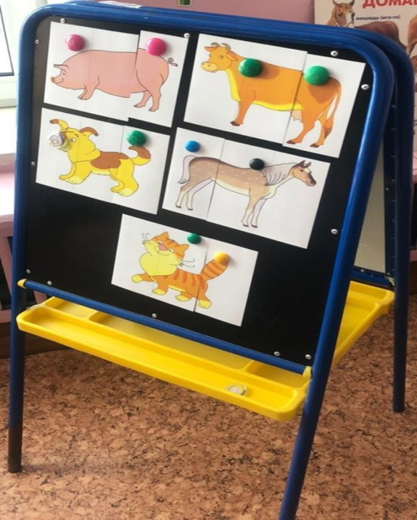

Воспитатель: Молодцы, ребята! Все загадки отгадали. Всем хвостики нашли?
Воспитатель: Как этих животных можно назвать, одним словом?
Дети: Домашние животные.
Воспитатель: Почему, их так называют?
Дети: Они живут рядом с домом человека, приносят пользу человеку, человек ухаживает за ними, лечит их.

Игровое упражнение «Поезд».

А теперь отправляем в обратный путь.
Все за мною становитесь,
Друг за другом повернитесь.
Я – ваш новый паровоз,
Ничего, что нет колёс!
Друг за другом мы пойдём
За вагончиком вагон.
Вагончики, вагончики
По рельсам тарахтят.
Везут обратно в группу
Компанию ребят.

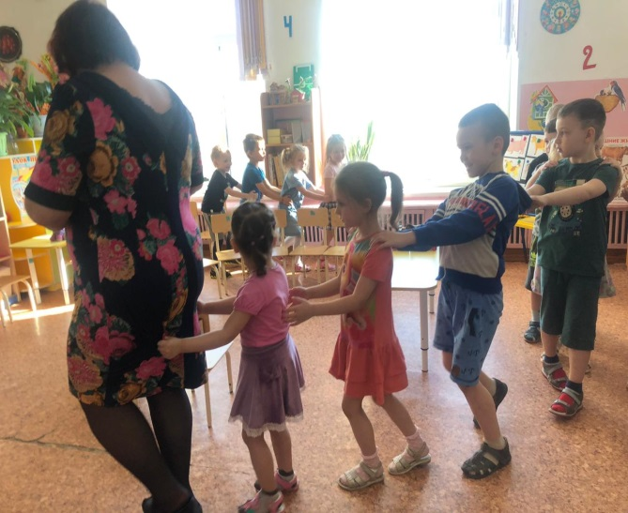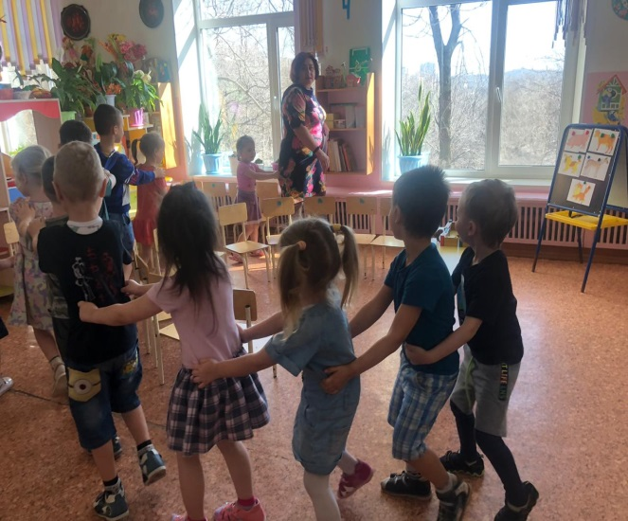

Воспитатель: Вот и приехали обратно в детский сад.
- Понравилось вам занятие?
- Расскажите, где мы побывали, что делали, что вам больше всего понравилось?

